Informe sobre los Objetivos de Desarrollo Sostenible 2022

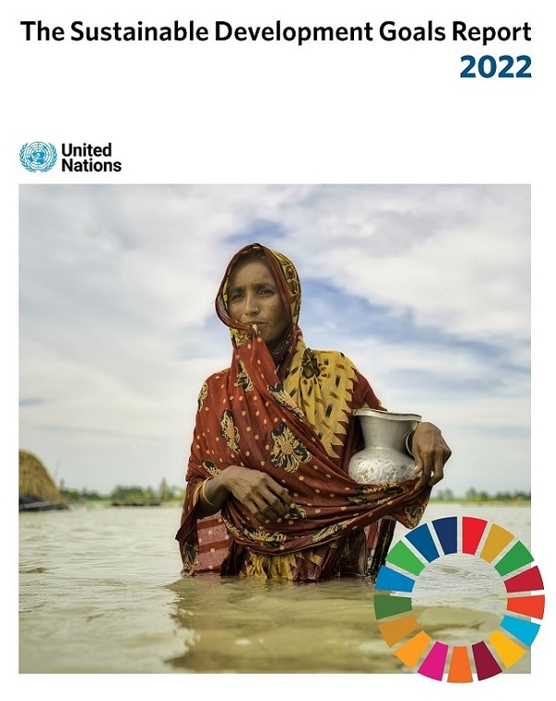

7 de julio de 2022: El Informe sobre los Objetivos de Desarrollo Sostenible 2022 proporciona una visión global del progreso en la implementación de la Agenda 2030 para el Desarrollo Sostenible, utilizando los últimos datos y estimaciones disponibles. Realiza un seguimiento del progreso mundial y regional hacia los 17 Objetivos con análisis en profundidad de los indicadores seleccionados para cada Objetivo.
Según el Informe, las crisis en cascada e interrelacionadas están poniendo en grave peligro la Agenda 2030 para el Desarrollo Sostenible, junto con la propia supervivencia de la humanidad. El informe destaca la gravedad y la magnitud de los desafíos que tenemos ante nosotros. La confluencia de crisis, dominada por covid-19, el cambio climático y los conflictos, está creando impactos derivados en la alimentación y la nutrición, la salud, la educación, el medio ambiente y la paz y la seguridad, y afectando a todos los Objetivos de Desarrollo Sostenible (ODS). El Informe detalla la reversión de años de progreso en la erradicación de la pobreza y el hambre, la mejora de la salud y la educación, la prestación de servicios básicos y mucho más. También señala áreas que necesitan una acción urgente para rescatar los ODS y lograr un progreso significativo para las personas y el planeta para 2030.

Prefacio
A medida que el mundo se enfrenta a crisis y conflictos mundiales en cascada e interrelacionados, las aspiraciones establecidas en la Agenda 2030 para el Desarrollo Sostenible están en peligro. Con la pandemia de COVID-19 en su tercer año, la guerra en Ucrania está exacerbando las crisis alimentaria, energética, humanitaria y de refugiados, todo en el contexto de una emergencia climática en toda regla. Utilizando los datos actuales, el Informe de los Objetivos de Desarrollo Sostenible 2022 proporciona evidencia de los impactos destructivos de estas crisis en el logro de los Objetivos de Desarrollo Sostenible (ODS).
La pandemia de COVID-19 ha costado hasta ahora directa o indirectamente la vida de cerca de 15 millones de personas. Los sistemas mundiales de salud se han visto desbordados y muchos servicios de salud esenciales se han visto interrumpidos, lo que plantea grandes amenazas para el progreso en la lucha contra otras enfermedades mortales. Muchos millones de personas más viven ahora en la pobreza extrema y sufren de un aumento del hambre en comparación con los niveles anteriores a la pandemia. Se estima que 147 millones de niños faltaron a más de la mitad de su instrucción en persona en los últimos dos años, lo que afectó significativamente su aprendizaje y bienestar. Las mujeres se han visto afectadas de manera desproporcionada por las consecuencias socioeconómicas de la pandemia, luchando con la pérdida de empleos, el aumento de la carga del trabajo de cuidado no remunerado y una epidemia silenciosa cada vez más intensa de violencia doméstica.
La actual recuperación económica mundial es frágil e irregular, con preocupaciones relacionadas con las nuevas variantes de COVID-19, el aumento de la inflación, las importantes interrupciones de la cadena de suministro, las crecientes presiones del mercado laboral y la deuda insostenible en los países en desarrollo. Con una distribución de vacunas extremadamente desigual en todo el mundo, hay una dura recuperación de covid-19 en dos niveles, lo que agudiza el creciente sentimiento de injusticia entre las personas de todo el mundo y aumenta la urgencia de abordar las desigualdades profundas y persistentes.
En este contexto, el mundo está soportando el mayor número de conflictos desde la creación de las Naciones Unidas. Aproximadamente 2.000 millones de personas viven en países afectados por conflictos. Los refugiados alcanzaron el número más alto registrado en 2021 y el desplazamiento forzado continúa creciendo, exacerbado por la guerra en Ucrania. A finales de mayo de 2022, unos 6,5 millones de refugiados habían huido solos de Ucrania, en su mayoría mujeres y niños.
El conflicto de Ucrania también ha provocado que los precios de los alimentos, el combustible y los fertilizantes se disparen. Ha interrumpido aún más las cadenas de suministro y el comercio mundial y ha causado angustia en los mercados financieros. Según las estimaciones actuales, la guerra podría reducir el crecimiento económico mundial en 0,9 puntos porcentuales en 2022, así como socavar la ayuda al desarrollo para los pobres del mundo.
Estas situaciones solo se deteriorarán con el cambio climático, que actúa como un "multiplicador de crisis", y cuyos impactos ya se están sintiendo en todo el mundo. El aumento de las olas de calor, las sequías y las inundaciones están afectando a miles de millones de personas en todo el mundo, contribuyendo aún más a la pobreza, el hambre y la inestabilidad. La pandemia de COVID-19 y la guerra en Ucrania han retrasado aún más la transición que se necesita con urgencia a economías más verdes. Sobre la base de los compromisos nacionales actuales, se prevé que las emisiones mundiales de gases de efecto invernadero aumenten en casi un 14% durante el decenio en curso.
Para recuperarnos de la pandemia de COVID-19 y lograr la sostenibilidad mundial, necesitamos un esfuerzo de rescate urgente para los ODS. Debemos cumplir nuestros compromisos de apoyar a las personas, comunidades y naciones más vulnerables del mundo. Crear una economía global que funcione para todos requerirá una acción audaz. Se necesita una mayor inversión en infraestructura de datos para orientar eficientemente las inversiones ahora, anticipar las demandas futuras, evitar que las crisis caigan en un conflicto en toda regla y planificar los pasos urgentes necesarios para lograr la agenda 2030.
Los Objetivos de Desarrollo Sostenible: una hoja de ruta para salir de la crisis
El mundo se enfrenta a una confluencia de crisis que amenazan la supervivencia misma de la humanidad. Todas estas crisis, y las formas de prevenirlas y navegarlas, se abordan de manera integral en los ODS. Las ignoramos bajo nuestro propio riesgo.
El Informe de los Objetivos de Desarrollo Sostenible 2022 traza el progreso hacia la realización de los 17 Objetivos. Se trata de un esfuerzo de colaboración entre el Departamento de Asuntos Económicos y Sociales y más de 50 organismos internacionales y regionales, basado en millones de datos proporcionados por más de 200 países y zonas. El informe de este año pinta un panorama particularmente aleccionador. Utilizando los últimos datos y estimaciones disponibles, revela que la Agenda 2030 para el Desarrollo Sostenible está en grave peligro debido a crisis múltiples, en cascada e interseccionales. Predominan la COVID-19, el cambio climático y los conflictos. Cada uno de ellos, y sus complejas interacciones, impactan todos los Objetivos, creando crisis derivadas en alimentos y nutrición, salud, educación, medio ambiente y paz y seguridad. Para encaminar al mundo hacia la sostenibilidad será necesaria una acción concertada a escala mundial.
Crisis en cascada e interseccionales
En los últimos dos años, la pandemia de COVID-19 ha causado estragos en casi todos los aspectos de nuestras vidas. Y todavía está lejos de terminar. La pandemia acabó con más de cuatro años de progreso en la erradicación de la pobreza y empujó a 93 millones de personas más a la pobreza extrema en 2020. Ha interrumpido los servicios de salud esenciales, lo que ha provocado una disminución de la cobertura de inmunización por primera vez en una década y un aumento de las muertes por tuberculosis y paludismo, entre muchos otros impactos. El cierre prolongado de escuelas pone a 24 millones de estudiantes, desde preescolar hasta universitarios, en riesgo de no regresar a la escuela.
La inmediatez de la crisis de la COVID-19 se ve ahora ensombrecida por la amenaza existencial del cambio climático. El aumento de las olas de calor, las sequías y los incendios forestales e inundaciones apocalípticos ya están afectando a miles de millones de personas en todo el mundo y causando daños potencialmente irreversibles a los ecosistemas de la Tierra. Por ejemplo, la continua acidificación de los océanos y el aumento de la temperatura del agua están poniendo en peligro a las especies marinas, incluidos los arrecifes de coral, que se consideran las "selvas tropicales del mar" por la biodiversidad que sustentan. Para evitar los peores efectos del cambio climático, como se establece en el Acuerdo de París, las emisiones globales de gases de efecto invernadero deberán alcanzar su punto máximo antes de 2025 y luego disminuir en un 43 por ciento para 2030, cayendo a cero neto para 2050. En cambio, bajo los actuales compromisos nacionales voluntarios con la acción climática, las emisiones de gases de efecto invernadero aumentarán en casi un 14 por ciento para 2030.
Al mismo tiempo, el mundo es testigo del mayor número de conflictos violentos desde 1946, con una cuarta parte de la población mundial viviendo ahora en países afectados por conflictos. A partir de mayo de 2022, un récord de 100 millones de personas ha sido desplazadas por la fuerza de sus hogares. El estallido de la guerra en Ucrania ha provocado que los precios de los alimentos, el combustible y los fertilizantes se disparen, ha interrumpido las cadenas de suministro y el comercio mundial, y ha sacudido los mercados financieros, alimentando la amenaza de una crisis alimentaria mundial.
Protección de los vulnerables
Mientras tanto, los países en desarrollo están luchando contra una inflación récord, el aumento de las tasas de interés y la inminente carga de la deuda. Con prioridades en competencia y un espacio fiscal limitado, muchos están luchando sin éxito para recuperarse de la pandemia. En los países menos adelantados, el crecimiento económico sigue siendo lento y la tasa de desempleo está empeorando.
Como siempre, las mujeres, los niños y otras poblaciones vulnerables son los más afectados por las crisis. El trabajo infantil y el matrimonio infantil están en aumento. La ansiedad y la depresión entre los adolescentes y los jóvenes han aumentado significativamente. Alrededor del 40% de las personas desplazadas por la fuerza en todo el mundo son niños, muchos de los cuales han sufrido daños inconmensurables y perturbaciones en sus vidas y desarrollo debido a los conflictos. Las mujeres luchan con las limitaciones de la pérdida de empleos y medios de vida, el descarrilamiento de la escolarización y el aumento de la carga del trabajo de cuidado no remunerado en el hogar. Mientras tanto, la evidencia existente sugiere que la violencia doméstica se ha exacerbado por la pandemia.
Mantenerse a la vanguardia
Para adelantarnos a estas crisis, necesitamos entender dónde estamos y hacia dónde nos dirigimos, y eso requerirá una inversión significativa en nuestra infraestructura de datos e información. Las políticas, los programas y los recursos destinados a proteger a las personas durante este momento tan difícil inevitablemente se quedarán cortos sin la evidencia necesaria para enfocar las intervenciones. Los datos oportunos, de alta calidad y desglosados pueden ayudar a desencadenar respuestas más específicas, anticipar las necesidades futuras y perfeccionar el diseño de las acciones que se necesitan con urgencia. Para salir fortalecidos de la crisis y prepararse para los desafíos desconocidos que se avecinan, la financiación del desarrollo estadístico debe ser una prioridad para los gobiernos nacionales y la comunidad internacional.
Una hoja de ruta para la supervivencia
La gravedad y la magnitud de los desafíos que tenemos ante nosotros exigen cambios radicales en una escala aún no vista en la historia de la humanidad. Debemos comenzar por poner fin a los conflictos armados y emprender un camino de diplomacia y paz, una condición previa para el desarrollo sostenible. Simplemente no podemos tolerar la guerra y la pérdida sin sentido de vidas y recursos preciosos que conlleva.
En segundo lugar, debemos adoptar vías de desarrollo bajas en carbono, resilientes e inclusivas que reduzcan las emisiones de carbono, conserven los recursos naturales, transformen nuestros sistemas alimentarios, creen mejores empleos y avancen en la transición hacia una economía más verde, inclusiva y justa. La hoja de ruta establecida en los ODS es clara. Así como el impacto de las crisis se agrava cuando están vinculadas, también lo están las soluciones. Cuando tomamos medidas para fortalecer los sistemas de protección social, mejorar los servicios públicos e invertir en energía limpia, por ejemplo, abordamos las causas fundamentales del aumento de la desigualdad, la degradación ambiental y el cambio climático.
En tercer lugar, se requerirá nada menos que una transformación integral de la arquitectura financiera y de la deuda internacional para lograr estos objetivos y evitar una recuperación de dos vías, dejando atrás a los países en desarrollo. Lo que está en juego no puede ser mayor. Si la humanidad ha de sobrevivir, debemos sobrevivir juntos, sin dejar a nadie atrás.
Pensar más allá de la crisis: utilizar la pandemia para avanzar en datos de alta calidad, oportunos e inclusivos
La pandemia de COVID-19 ha trastocado la vida tal como la conocemos. Al mismo tiempo, ha forzado nuevas formas de pensar y ha abierto nuevas oportunidades. La comunidad estadística mundial está explorando formas de aprovechar estas oportunidades y aprender de la pandemia. Su objetivo: llevar adelante ese conocimiento para proporcionar mejores datos para una vida mejor, ahora y en lo que pueden ser años turbulentos por delante.
El impacto de covid-19 en las oficinas nacionales de estadística (ONE) de todo el mundo fue dramático. Al comienzo de la pandemia, la recopilación de datos en persona se detuvo abruptamente en casi todos los países. Mientras tanto, la demanda de datos para la formulación de políticas y para informar al público en general alcanzó un nuevo máximo. Al tratar de comprender el impacto del virus, por ejemplo, las autoridades de salud pública necesitaban estadísticas de muerte oportunas y desagregadas. Pero los datos mensuales de mortalidad todavía no están disponibles en la mayoría de los países. Además, muchas OSN carecen de la infraestructura de tecnología de la información y la comunicación (TIC) para llevar a cabo su trabajo diario de forma remota. A estos problemas se sumó el hecho de que la financiación interna y externa para las actividades estadísticas se ha reducido en muchos países, en particular en los que más lo necesitan.
A pesar de los desafíos, muchas OSN encontraron nuevas formas de hacer el trabajo. Uno de ellos fue el uso de fuentes de datos no tradicionales, como datos de teléfonos móviles, imágenes satelitales y datos generados por ciudadanos, junto con nuevos modos de recopilación de datos, como entrevistas basadas en la web o por teléfono o en modo mixto. Las oficinas alentaron los esfuerzos de colaboración y desempeñaron una función de coordinación más importante dentro de los ecosistemas nacionales de datos. Esas iniciativas han proporcionado los datos necesarios para comprender mejor el curso y los efectos de la crisis en la salud, el empleo, la migración, la violencia contra la mujer y otras cuestiones. Sin embargo, el nivel de respuestas entre los sistemas estadísticos nacionales difirió ampliamente. Aquellos que ya tenían un sistema de datos sólido y bien establecido han estado mejor equipados para reaccionar creativamente a la crisis.
Además, el camino hacia el éxito no siempre fue sencillo. Las innovaciones y los nuevos enfoques, sin prestar especial atención al diseño y la evaluación, pueden reforzar inadvertidamente la desigualdad y la exclusión. Además, las OSN necesitaban desarrollar estrategias de comunicación efectivas para abordar la "pandemia" de desinformación y desinformación sobre COVID-19.
A medida que el mundo emerge lentamente de la crisis, los datos oportunos, desglosados y de alta calidad son más importantes que nunca. Lo que se necesita ahora son más inversiones en infraestructura de datos e información, aprovechando las lecciones aprendidas durante la pandemia. El objetivo es adelantarnos a la crisis para que podamos desencadenar respuestas más oportunas, anticipar las necesidades futuras y diseñar las acciones urgentes necesarias para realizar la Agenda 2030 para el Desarrollo Sostenible.
El análisis que sigue se basa en cuatro rondas de encuestas mundiales que monitorean los efectos de la pandemia en las operaciones estadísticas nacionales entre mayo de 2020 y mayo de 2021, realizadas conjuntamente por la División de Estadística de las Naciones Unidas y el Banco Mundial. También se basa en una encuesta sobre la implementación del Plan de Acción Global de Ciudad del Cabo para Datos de Desarrollo Sostenible, realizada en agosto y septiembre de 2021.
A pesar de algunos avances, persisten graves lagunas de datos en el seguimiento de los ODS
Se ha avanzado considerablemente en la disponibilidad de datos comparables internacionalmente para el seguimiento de los ODS: el número de indicadores incluidos en la base de datos mundial de los ODS aumentó de 115 en 2016 a 217 en 2022. Sin embargo, todavía existen importantes lagunas de datos en términos de cobertura geográfica, puntualidad y nivel de desagregación, lo que dificulta comprender plenamente el ritmo de progreso hacia la realización de la Agenda 2030, las diferencias entre las regiones y quién se está quedando atrás.
Para 8 de los 17 ODS, menos de la mitad de los 193 países o áreas tienen datos comparables internacionalmente de 2015 o más tarde. Si bien el Objetivo 3 (salud) y el Objetivo 7 (energía) tienen la mayor disponibilidad de datos (más del 80 por ciento de los países tienen al menos un punto de datos desde 2015), solo alrededor del 20 por ciento de los países tienen datos para el Objetivo 13 (acción climática).
Tampoco son suficientes los datos desglosados para supervisar el progreso de los grupos de población vulnerables. Entre los 32 indicadores de los ODS con un requisito de desagregación por sexo, solo 21 tienen los últimos datos desglosados disponibles en la mayoría de los países (más del 80 por ciento de los países tienen al menos un punto de datos desde 2015); en el caso de 8 indicadores, no se dispone de datos desglosados por sexo. Sólo se dispone de datos sobre 7 de los 21 indicadores que requieren desagregación por sexo y edad. Cuando se consideran otras dimensiones de desagregación, como el estado de discapacidad, el panorama es aún más turbio. De los 10 indicadores de los ODS que requieren desagregación por estado de discapacidad, solo se dispone de datos para 2 de ellos.
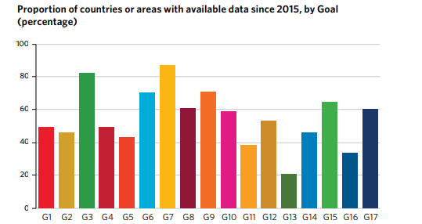

COVID-19 dejó en claro la necesidad de una base estadística sólida
La COVID-19 plantea una grave amenaza para los sistemas estadísticos nacionales que ya están en dificultades y es una llamada de atención a la necesidad de contar con bases estadísticas y de TIC más sólidas. En mayo de 2020, el 96 por ciento de los países suspendieron total o parcialmente la recopilación de datos cara a cara debido a las medidas nacionales de confinamiento. Un año después, en mayo de 2021, las interrupciones en la recopilación de datos cara a cara seguían ocurriendo en el 57 por ciento de los países. Los países que solo dependían de la recopilación de datos en persona antes de la pandemia se vieron muy afectados, mientras que los países con experiencia en la recopilación remota de datos, o que habían experimentado con ella, tenían una ventaja considerable. Por ejemplo, en el Reino Unido, el despliegue inmediato de una encuesta sobre el uso del tiempo durante la pandemia se benefició de la experimentación anterior con la recopilación remota de datos. La encuesta, realizada a través de Internet, permitió a los responsables políticos comprender cómo la pandemia cambió la forma en que las personas pasaban su tiempo.
Una grieta en la base estadística expuesta durante la pandemia fue la falta de datos nacionales de mortalidad para adultos, que se necesitan para comprender el verdadero número de muertes por COVID-19. Cuando se encargó a un Grupo Asesor Técnico de las Naciones Unidas la tarea de estimar el exceso de mortalidad nacional y mundial relacionado con la COVID-19, descubrieron que solo el 38 por ciento de los países tenían los datos mensuales de mortalidad requeridos desde enero de 2020 hasta diciembre de 2021. Esta falta de datos subyacentes refleja una grave deficiencia en los sistemas nacionales de estadísticas vitales, que abarcan el registro de defunciones, las encuestas de hogares y los censos de población. El registro de defunciones en muchos países está incompleto y retrasado; la recopilación de datos mediante censos y encuestas proporciona datos con un desfase temporal de 5 a 10 años; y a menudo no se recopilan datos sobre la mortalidad de las personas de edad.
La infraestructura de TIC ha sido crucial durante la pandemia para ayudar a los países a llevar a cabo la recopilación de datos y la capacitación a distancia, así como para almacenar datos y fomentar la colaboración. En julio de 2020, solo el 62% de todos los países que respondieron informaron tener suficientes capacidades de TIC para la capacitación a distancia, y solo el 55% tenía suficientes servicios de computación en la nube para el almacenamiento y el intercambio de datos a distancia. Existe una división entre países con diferentes niveles de ingresos. Los países de ingresos altos están más equipados en términos de TIC, mientras que los países de ingresos bajos y medianos bajos están mucho menos preparados.
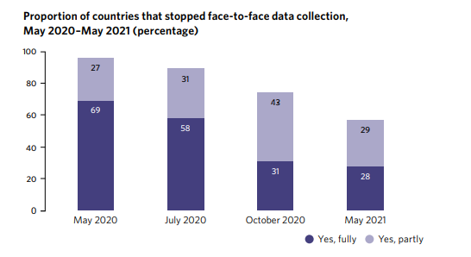
La crisis está ayudando a dar forma al futuro de la innovación
La crisis de la COVID-19 ha sido un reto extraordinario para los sistemas estadísticos nacionales. También ha sido una oportunidad para experimentar con métodos innovadores de recopilación de datos, explorar nuevas fuentes de datos y modernizar las infraestructuras de TIC para satisfacer las demandas de datos para la formulación de políticas. A lo largo de ese proceso, se puso de manifiesto la importancia de contar con datos plenamente inclusivos. En el futuro, las experiencias durante la pandemia se pueden utilizar para informar el futuro de la innovación en las estadísticas oficiales.
Al comienzo de la crisis, más del 80 por ciento de los países indicaron que utilizarían encuestas telefónicas para recopilar datos para medir el impacto de COVID-19, y el 37 por ciento dijo que utilizaría encuestas web, un aumento significativo desde el nivel anterior a la pandemia. Los países consideraron los datos administrativos, las estimaciones basadas en modelos y las fuentes de datos no tradicionales, incluidos los registros de detalles de llamadas telefónicas, los datos del escáner, las redes sociales, la teledetección y los datos generados por los ciudadanos.
Además, muchas ONS aceleraron la modernización de sus sistemas de TIC. En mayo de 2021, el 58 por ciento de las OSN informaron mejoras en su preparación general para las TIC en los seis meses anteriores. Las principales medidas adoptadas fueron el despliegue de nuevos programas informáticos de colaboración (85%) y el suministro de nuevo equipo al personal (73%). Otra medida importante para mejorar la preparación para las TIC destacada por las OSN fue la implementación de nuevas herramientas de acceso remoto, como la red privada virtual (VPN), el escritorio virtual y la oficina móvil (61%).
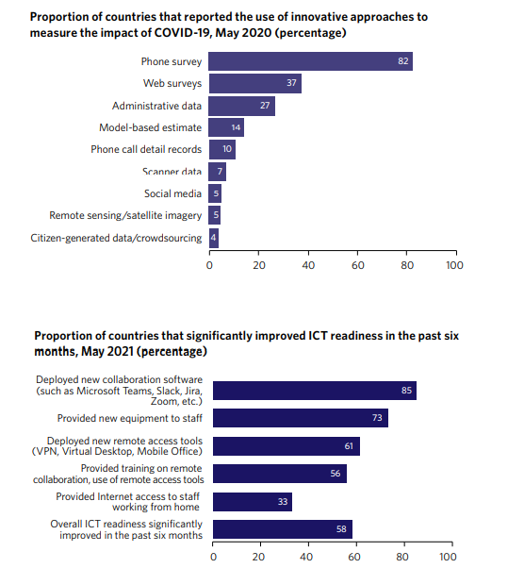
La pandemia fue un recordatorio para no dejar a nadie atrás
La recopilación de datos sobre los grupos de población vulnerables, como los migrantes y las personas con discapacidad, es crucial para identificar los desafíos que enfrentan y comprender quiénes se están quedando atrás. El uso de enfoques innovadores, como las encuestas por teléfono móvil y la inteligencia artificial, debe ir acompañado de una evaluación para garantizar que las innovaciones no excluyan o perjudiquen inadvertidamente a los grupos más vulnerables.
Por ejemplo, la brecha digital en la propiedad de teléfonos móviles y el acceso a Internet se citó como la razón principal para no llegar a ciertos grupos de población durante la pandemia. Entre los países encuestados, el 39% tuvo dificultades para reunir adecuadamente datos sobre los migrantes, el 27% tuvo dificultades para reunir datos sobre las personas de edad y el 27% tuvo dificultades con los datos sobre las personas con discapacidad. Además, las encuestas tradicionales que se centran solo en los hogares dejan fuera a las personas que viven en instituciones, como hogares de ancianos y otros centros de atención residencial, refugios para personas sin hogar y prisiones, todos los cuales se han visto muy afectados por la pandemia.
Las ONE deben fortalecer la coordinación dentro de los ecosistemas nacionales de datos
Durante la pandemia, se formaron asociaciones entre agencias gubernamentales, instituciones académicas, gobiernos locales, empresas privadas y organizaciones de la sociedad civil para recopilar datos que se necesitan con urgencia para la formulación de políticas. Esa colaboración fomenta nuevas ideas y recursos; también aumentó la inclusión, puntualidad y utilización de los datos resultantes. Las oficinas nacionales de estadística desempeñan una función de coordinación más importante en muchos países. El Instituto de Estadística de Jamaica, por ejemplo, se asoció con el Ministerio de Salud y otros expertos para dirigir un comité encargado de hacer coincidir la demanda de datos con los datos disponibles necesarios para orientar las políticas durante la crisis. Para ayudar a llenar las brechas de datos sobre los ODS, la Oficina Nacional de Estadística de Kenia inició asociaciones con organizaciones de la sociedad civil e integró un conjunto de criterios de calidad para los datos generados por los ciudadanos en su recientemente publicado Marco de Garantía de Calidad Estadística de Kenia.
A pesar de todo el esfuerzo, las ONS de muchos países sintieron que podían hacerlo mejor en la coordinación del trabajo dentro del ecosistema nacional de datos. A nivel mundial, sólo el 17% de los países encuestados consideraron que su coordinación dentro del ecosistema de datos era satisfactoria. El nivel de satisfacción varía según el nivel de ingresos: el promedio es del 25% en los países de ingresos altos, pero sólo del 8% en los países de ingresos bajos y medianos bajos.
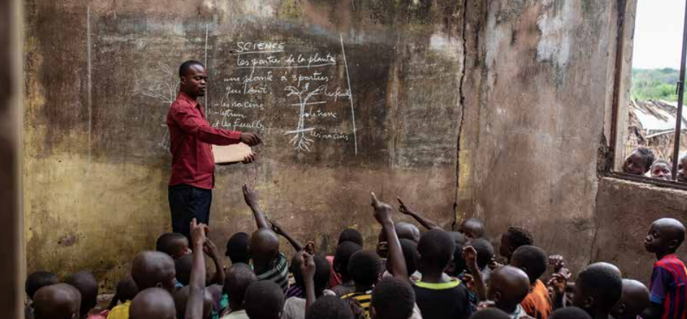
Estrategias de comunicación efectivas ayudaron a combatir la desinformación y la desinformación
La pandemia impuso demandas sin precedentes a las OSN de todo el mundo. Además de establecer el estándar de oro para la calidad de los datos dentro de un país, se esperaba que estas oficinas tomaran la iniciativa para corregir la abundancia de información errónea y desinformación que circula sobre el impacto de COVID-19. Para ello, las ONE necesitaban transmitir sus hallazgos a diferentes usuarios de datos a través de enfoques nuevos y más tradicionales para la divulgación. Sin embargo, las encuestas indicaron importantes lagunas en los enfoques utilizados en función del nivel de ingresos de un país. El uso de enfoques más nuevos e innovadores, como las redes sociales, los programas de publicación dirigidos a grupos específicos de usuarios, seminarios, plataformas de aprendizaje electrónico, sesiones de chat en vivo y podcasts, fue favorecido por los países de ingresos más altos, mientras que los países de ingresos bajos y medianos bajos favorecieron enfoques más tradicionales para la participación de los usuarios. Estos incluyeron conferencias de prensa, apariciones en los medios tradicionales, campañas de sensibilización general, presentaciones, conferencias y eventos de lanzamiento. Estos hallazgos señalan un área para la acción colectiva de la comunidad estadística. La oportunidad está madura para aprovechar los canales de comunicación modernos y producir productos de soporte y datos personalizados para llegar a diferentes grupos de usuarios.
Se necesita urgentemente una mayor inversión en datos y estadísticas
Durante la pandemia, el 40 por ciento de las ONS consideraron aumentar los costos de recopilación de datos, mientras que se redujo la financiación gubernamental para el 48 por ciento de las INE. En el África subsahariana, el 61% de los países vio aumentar estos costos, mientras que el 71% vio una caída en la financiación gubernamental y el 59% vio una disminución en la financiación de los donantes para las OSN. Esta tendencia fue corroborada por un análisis de la asistencia oficial para el desarrollo para datos y estadísticas, que mostró que la financiación de muchas actividades de datos básicos se despriorizó rápidamente al comienzo de la pandemia. Las OSN en dos tercios de los países elegibles para obtener préstamos de la Asociación Internacional de Fomento (AIF) también experimentaron retrasos moderados o severos en el desembolso presupuestario al comienzo del año fiscal 2021.
En los próximos tres años, se espera que las ONS de la mayoría de los países de la AIF se enfrenten a una importante escasez de fondos para programas específicos de los proveedores de ayuda al desarrollo. Más de dos tercios (69%) de los países encuestados identificaron los censos empresariales y agrícolas como la zona que enfrentará la escasez de fondos más importante, seguidos de los censos de población y vivienda (56%) y las encuestas de hogares (52%). En cuanto a los sectores de políticas que requerirán apoyo adicional durante este período de tiempo, el 76% de los países de la AIF identificaron las estadísticas de salud como una prioridad máxima.
Los últimos dos años han sido testigos de un gran golpe para la economía y las personas del mundo, y los países de bajos ingresos se han visto particularmente afectados. Invertir en capacidades de datos y asociaciones de datos para no dejar a nadie atrás, generar confianza y llenar las brechas de datos para lograr los ODS debe ser una prioridad para los gobiernos nacionales y la comunidad internacional si los países quieren confiar en respuestas políticas basadas en evidencia para salir fortalecidos de la crisis y enfrentar los desafíos desconocidos que se avecinan.
Esto reafirma la urgencia de implementar marcos importantes, incluidos el Plan de Acción Mundial de Ciudad del Cabo para los Datos sobre el Desarrollo Sostenible, la Declaración de Dubai y el Pacto de Datos de Berna para el Decenio de Acción sobre los Objetivos de Desarrollo Sostenible, todos acordados por la comunidad de datos durante los Foros Mundiales de Datos de las Naciones Unidas, para crear capacidad estadística y adoptar una demanda innovadora: mecanismo de financiación impulsado que pueda responder rápida y eficientemente a las prioridades de los sistemas estadísticos nacionales, con el objetivo de movilizar fondos nacionales e internacionales.

